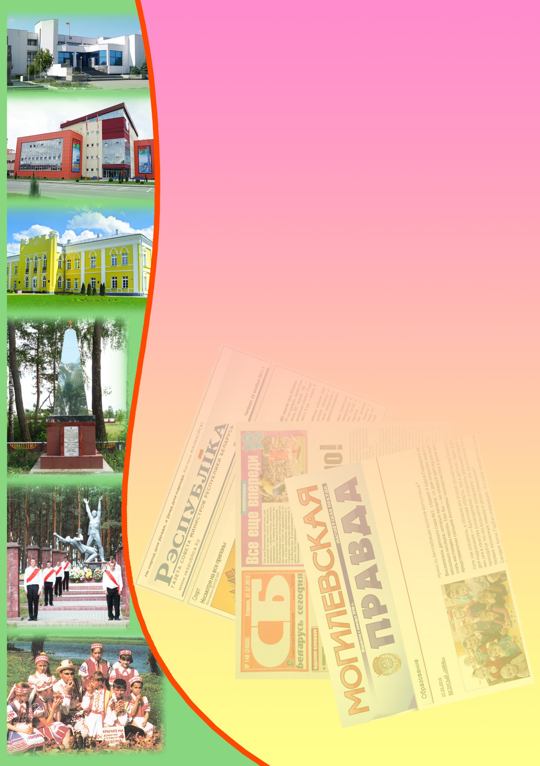
Государственное учреждение культуры
«Библиотечная сеть Кричевского района»
Районный информационно-идеологический центр

Информационный список
газетных и журнальных статей
за І квартал 2018 года

Информационный список «О Кричеве в республиканской и областной печати» ежеквартально информирует читателей о статьях из периодических изданий, которые поступили в библиотеку. "Бюллетень" составлен на основе записей электронного каталога. Материал расположен в алфавитном порядке.
Список выходит в электронном виде.
- Александров, Г. Железнодорожная премия : на Белорусской железной дороге по итогам работы за минувший год определили лауреатов премии имени машиниста В. Яцкевича, который погиб спасая жизнь пассажиров в январе 1967 года, в числе лауреатов премии коллектив пункта технического обслуживания вагонов на станции Кричев / Г. Александров // Днепровская неделя. – 2018. – 7 февраля. – С. 2.
- Анісовіч, Н. Таленты знойдзены! : [на сустрэчы беларускай творчай моладзі з Прэзідэнтам Аляксандрам Лукашэнкам прысутнічаў ураджэнец г. Крычава – малады выкладчык Беларускай дзяржаўнай акадэміі мастацтваў Антон Вырва, які ўручыў кіраўніку дзяржавы карціну "Малая радзіма", дзе намалявана вёска Александрыя] / Надзея Анісовіч // Звязда. – 2018. – 21 сакавіка. – С. 1, 2.
- Анціпенка, Л. Шапкі не памаглі : гумарэска / Лявон Анціпенка // Магілёўскія ведамасцi. – 2018. – 20 лютага. – С. 12.
- Багданава, Г. З роду Шаранговічаў / Галіна Багданава ; гутарыла Галіна Багданава // Полымя. – 2018. – № 2. – С. 170—173.
- Болдовский, А. Добрые дела "афганцев" / Александр Болдовский // Магілёўскія ведамасці. – 2018. – 16 лютага. – С. 6.
- Борсяк, Ю. По труду – награда : в Могилеве прошло торжественное чествование тружеников, которые внесли значительный вклад в развитие Приднепровского края, среди награжденных – труженники Кричевщины / Ю. Борсяк // Магілёўскія ведамасці. – 2018. – 2 лютага. – С. 1.
- Власенко, М. Доярка на... велосипеде : [А. Н. Демидова, КСУП "Малятичи-Агро" Кричевского района] / Михаил Власенко // Зямля і людзі. – 2018. – 31 студзеня. – С. 5.
- Гавриленко, А. Начало большого пути : [в Кричеве прошел форум пчеловодов] / А. Гавриленко // Зямля і людзі. – 2018. – 14 сакавіка. – С. 4 : фото. ; Магілёўскія ведамасці. – 2018. – 16 сакавіка. – С. 6 : фото.
- Гаранинова, Д. Агрогородки связал асфальт / Диана Гаранинова, Александр Курец // Сельская газета. – 2018. – 30 января. – С. 4.
- Гаранинова, Д. Кричев готов стать "умным городом" / Диана Гаранинова // Сельская газета. – 2018. – 31 марта. – С. 22.
- Гаранинова, Д. Принято к исполнению / Диана Гаранинова // Рэспубліка. – 2018. – 30 студзеня. – С. 2.
- Гаранинова, Д. Прорыв Кричевского "коммунальника"/ Диана Гаранинова // Рэспубліка. – 2018. – 24 сакавіка. – С. 33 : фото. – (Спецвыпуск).
- Дружбе – крепнуть, отношениям – развиваться : День единения народов России и Беларуси : [интервью с председателем райисполкома Д. Бочковым] // Магілёўскія ведамасці. – 2018. – 30 сакавіка. – С. 2.
- Калядка, С. Крытэрыі мастацкасці паэтычнага твора ў даследаваннях Д. Бугаёва : крытыка і літаратуразнаўства / С. Калядка // Полымя. – 2018. – № 2. – С. 149—159.
- Капуста, Ж. Па слядах легендаў : [у тэксце ёсць згадка пра прозу Алеся Емяльянава-Шыловіча, ураджэнца г. Крычава] / Ж. Капуста, А. Лапіцкая // Літаратура і мастацтва. – 2018. – 12 студзеня. – С. 6.
- Карамазаў, В. Пісьменніцкія падарожжы ў пошуках шэдэўраў : [пра пісьменніка-земляка В. Карамазава і ураджэнца г. Крычава – жывапісца Антона Вырву] / В. Карамазаў ; гутарыла Эла Дзвінская // Краязнаўчая газета. – 2018. – № 9 (сакавік). – С. 3.
- Касач, А. Шлях даследчыка : [некралог Д. Я. Бугаёву] / А. Касач // Літаратура і мастацтва. – 2018. – 5 студзеня. – С. 3.
- Кулик, А. Беларусбанк: бренд улыбается : [в рамках проекта "Мост в будущее" в СШ № 8 г. Кричева была введена "Карта учащегося"] / Алексей Кулик // СБ. Беларусь сегодня. – 2018. – 2 марта. – С. 7 : фото.
- Лянькевич, Г. Патриарх марксизма : эволюция идейно-теоретических воззрений Г. Плеханова и их белорусский след / Г.Лянькевич, Э. Усовская // Беларуская думка. – 2018. – № 1. – С. 84.
- Маркова, С. От Пропойской МТС до планов по сдаче хлеба: за каждым снимком и документом музея "Агромашсервиса" уникальная история становления сельского хозяйства Могилевщины : [в тексте есть сведения о Т. Гиндиной] / Светлана Маркова // Сельская газета. – 2018. – 3 марта. – С. 13.
- На те же грабли : пять тонн черного металла задержали в Кричевском районе // Днепровская неделя. – 2018. — 21 марта. — С. 2.
- Об итогах проведения смотра-конкурса качества и культуры медицинского обслуживания населения среди организаций здравоохранения Могилевской области за 2017 год : решение облисполкома от 7 февраля 2018 г., № 4-1 : [2-е место – УЗ "Кричевская центральная районная больница", наградив дипломом и денежным вознаграждением] // Магілёўскія ведамасці. – 2018. – 2 сакавіка. – С. 4.
- Паліканіна, В. "Гэта дзеці твае, Ленінград..." : у мерапрыемствах, прысвечаных святкаванню 74-й гадавіны з дня поўнага прарыву блакады, прыняла ўдзел і дэлегацыя з Беларусі / Валянціна Паліканіна // Звязда. – 2018. – 14 лютага. – С. 7.
- Панкратава, Н. Новая гісторыя (не)знаёмай "Аповесці" : першае публічнае мерапрыемства, на якім Уладзімір Карачэўскі выступіў у ролі гендырэктара Нацыянальнай кінастудыі "Беларусьфільм" / Настасся Панкратава // Культура. – 2018. – 17 сакавіка. – С. 1, 5 : фота.
- Петрова, Я. Никто не забыт : [у здания СШ № 3 г. Кричева открыли мемориальную доску в память о выпускнике школы рядовом Владимире Семеновиче Карпове, погибшем в Республике Афганистан] / Яна Петрова // Магілёўскія ведамасці. – 2018. – 27 лютага. – С. 7.
- Подлипская, Т. Малый умный город : в Кричеве прошла вторая научно-практическая конференция "Современные методы и средства интегрированного цифрового управления территорией малого города на примере Кричева" / Татьяна Подлипская // Магіёўскія ведамасці. – 2018. – 30 сакавіка. – С. 3.
- Поликанина, В. "Между сосен на горе церковка синеет..." : [Храм Покрова Пресвятой Богородицы в агрогородке Хотляны Узденского района] / В. Поликанина // Гаспадыня. – 2018. – № 2. – С. 34—35.
- Президент рассмотрел кадровые вопросы и назначил : В. М. Карачевского – ген. директором РУП "Национальная киностудия "Беларусьфильм" // СБ. Беларусь сегодня. – 2018. – 6 марта. – С. 3.
- Расолька, С. "Ніяк не магу купіць гумавыя галёшы" : вытворчасць гэтага абутку закансерваваная... / Сяргей Расолька // Звязда. – 2018. – 16 студзеня. – С. 6.
- Сінькевіч, Г. На карысць малой радзімы: цікавую творчую ініцыятыву на карысць роднага горада плануюць ажыццявіць навучэнцы сярэдняй школы № 5 Крычава / Г. Сінькевіч // Настаўніцкая газета. – 2018. – 24 сакавіка. – С. 8.
- Сінькевіч, Г. Сокі здароўя ад крычаўскага каледжа : [пра Крычаўскі прафесійны агратэхнічны каледж] / Ганна Сінькевіч // Настаўніцкая газета. – 2018. – 11 студзеня. – С. 13.
- Сидельникова, В. Магия четырех стихий : [керамисты, супруги Любовь Ященко и Вячеслава Яковенко из Кричева более 30 лет работают с глиной] / Виктория Сидельникова // Магілёўскія ведамасці. – 2018. – 12 студзеня. – С. 11.
- Степутенко, Н. Встреча трёх поколений : [прошла 14 февраля в Кричевском огротехническом колледже, на которой присутствовали – председатель райисполкома Д. Бочков, депутат Палаты представителей Национального собрания Республики Беларусь Т. Марочкова, воин-интернационалист П. Рыбчинский, журналист А. Болдовский] / Наталья Степутенко // Зямля і людзі. – 2018. – 21 лютага. – С. 5.
- У "Беларусьфільма" новы дырэктар : [У. М. Карачэўскі, ураджэнец г. Крычава] // Культура. – 2018. – 10 сакавіка. – С. 2.

